«Нұр Отан» партиясының Павлодар облыстық филиалына саяхат.
2019 жылдың 9 ақпанында 5 «Б», 5 «Г» сынып оқушылары және «Жас тілші» үйірмесінің мүшелері биыл 20-ға келетін, «Нұр Отан» партиясының Павлодар облыстық филиалына барып қайтты.
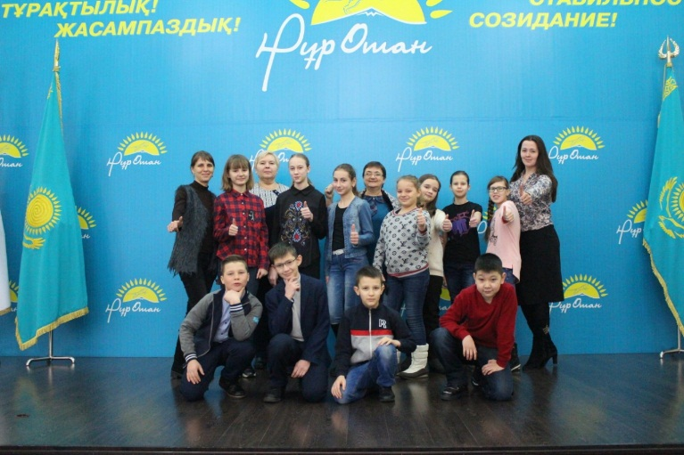
Оқушыларды кіре берістен саяси жұмыс бөлімінің кеңесшісі Тамила Адгезалова қарсы алды, ол оқушыларды бөлімдер мен филиал кабинеттеріне апарып таныстырды.
Саяхат Co-working орталығына барудан басталды, оның жұмысын «Жас Отан» партиясының жас белсендісі таныстырды. «Жас Отан» партиясының жастар қанатының төрағасы Санира Жусупова облыстың жастары арасында жүргізілетін жұмыс туралы айтып берді және балаларды ынтымақтастыққа шақырды.
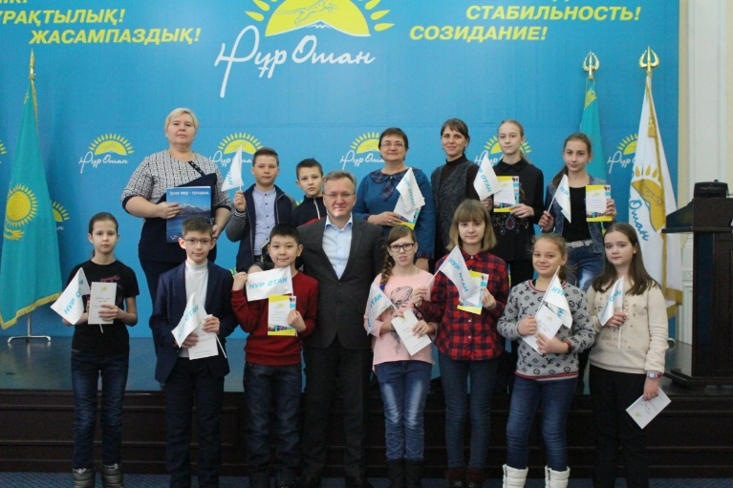
Заңгер-кеңесші А.К.Сейтказинова заңгерлердің жұмысы туралы және халық қамтамассыз етілген тегін заңгерлік көмек туралы баяндады.
Балалар Ұйымдастырушылық бөлімде болып қайтты, Саяси бөлімде де болды, ол бөлімнің жанында партия ардагерлерінің және облыстық филиалдың барлық басқарушыларының фотосуреттері ілінген стенд бар.
«Кіші конференц залда» оқушыларға жұмыс туралы, еліміздің барлық өңірлерімен байласықа шығатын бейне конференциялар туралы, басшылардың отырыстары туралы айтып берді.

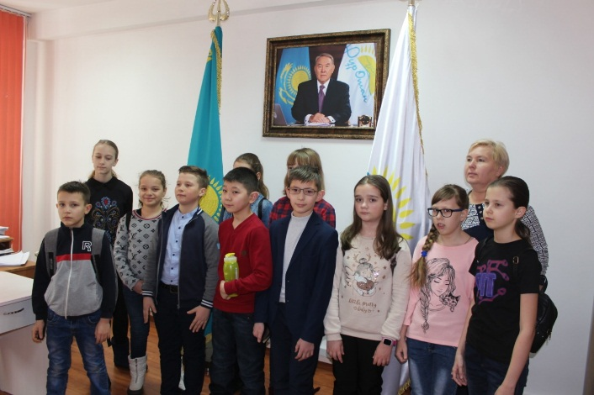

Сонымен қатар оқушылар үлкен шараларға, облыстық конференцияларға , дөңгелек үстелдерге, маңызды шараларға арналған «Үлкен конференц залда» да болды. Жемқорлыққа қарсы күрес бөлімінің басшысы К.Е.Жумабековпен амандасып шықты. Балалар «Нұр Отан» партиясының облыстық төрағасының бірінші орынбасары Н.В.Дычконың кабинетіне шақырылды. Ол оқушыларымызбен еркін түрде сөйлесіп, Туған жер - тұғырың» кітабын сыйлап, оқуда сәттілік тіледі.
Біз шын жүректен барлық партия өкілдерін келе жатқан мерейтоймен құттықтай отырып, әр қашан осындай жауапты және батыл болып қалуларына тілектеспіз!
Павлодар қаласы №43 ЖОМ –нің «Жас тілші» үйірмесінің жетекшісі Т.Ю.Шувалова.

